Занятие по опытно-экспериментальной деятельности в средней группе

«Вода»
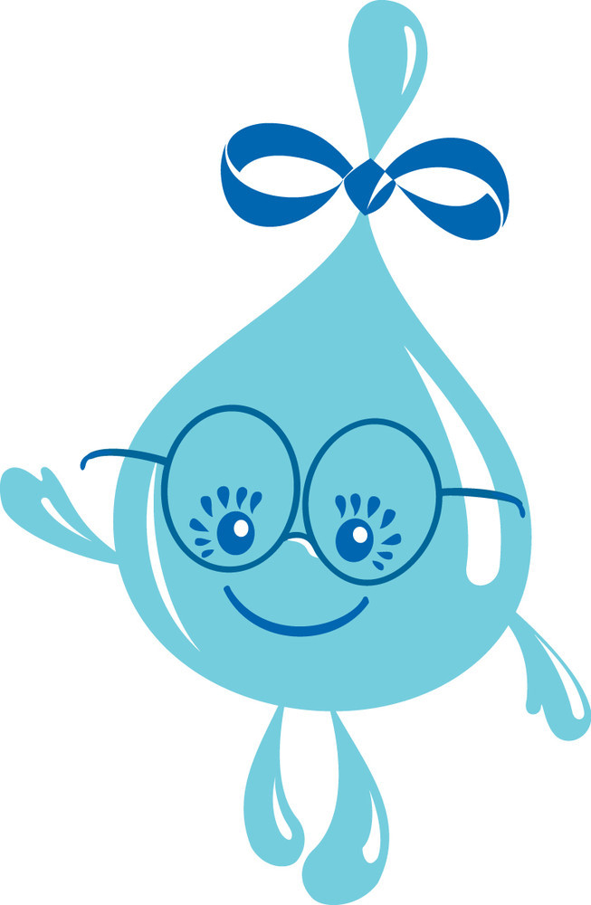

Воспитатель высшей квалификационной категории
МБДОУ «Спасский детский сад№1»
Калинкина Е.И.

г Спасск - Рязанский
Январь 2018г.

Программное содержание: Совершенствовать знания детей о значении воды в жизни человека (вода источник жизни, необходима для поддержания жизни и обеспеченья здоровья человека, о свойствах воды (прозрачная, без запаха и цвета, растворитель, имеет три агрегатных состояния – твердая (снег, лед, жидкая, газообразная (пар)).
Цель исследовательской деятельности в детской лаборатории – способствовать развитию у детей познавательной активности, любознательности, стремления к самостоятельному познанию и размышлению.
Задачи:
Образовательные:
- Уточнение и расширение словарного запаса детей о свойствах воды.
- Обучение пониманию переносного смысла выражения из загадки.
- Развитие диалогической речи у детей.
Коррекционно-развивающие:
- Развитие общей и мелкой моторики.
- Развитие тактильных ощущений.
- Формирование лексико-грамматического строя речи.
Воспитательные:
- Формирование познавательного интереса, доброжелательного отношения друг к другу.
Материалы и оборудование: рисунки по теме «вода», стеклянные емкости, соль, сахар, пакетики чая, лимон, пластиковая бутылка.
Ход занятия:
Организационный момент :
Здравствуйте, ребята!
Встанем мы в кружочек дружно,
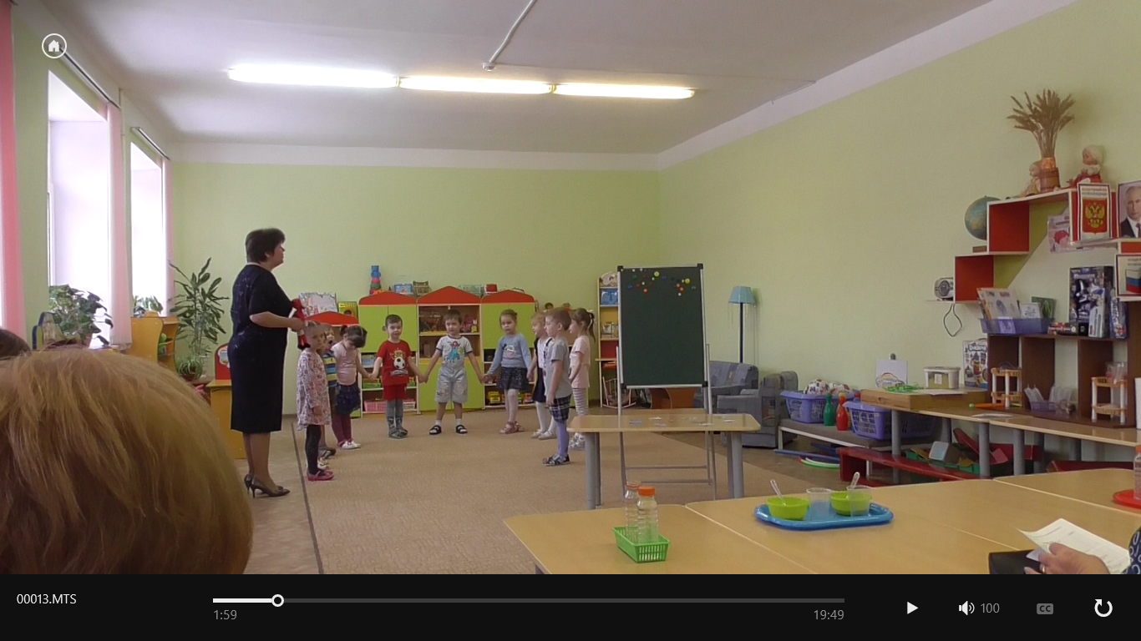
Поздороваться нам нужно
Доброго утра, хорошего дня,
Здравствуйте, мои друзья,
Вместе за руки возьмемся,
И друг другу улыбнемся.
Будем вместе дружить и играть,
Чтобы умными и добрыми стать!

Постановка цели:
- Сегодня Умняша снова приглашает нас к себе в лабораторию.
- Люди каких профессий работают в лаборатории? Чем они занимаются? (проводят опыты, эксперименты, узнают новое)
- Нам необходимо соответствующая одежда. (фартуки и шапочки)
Вос-ль: Мы не первый раз в лаборатории Умняши, и она как обычно приготовила много интересного. О чём бы вы сегодня хотели поговорить и узнать что-то новое?
Опытно-исследовательская деятельность.
Вос-ль: Давайте вспомним то, что мы уже знаем о воде
Всем нужна водичка:
И рыбке, и птичке,
И деревьям в лесу,
И цветочкам на лугу,
И котятам и тигрятам,
Даже маленьким ребятам.
Везде и всегда помогает нам вода!
- Где же мы встречаем воду? (работа с таблицами)
- Присаживайтесь за столы. Здесь готовы приборы для проведения опытов.
Опыт 1. «Упрямая Водичка»
Вспомним, что такое вода? (Жидкость) Значит она может ....
Вывод «Воду в бутылку не пускает воздух»
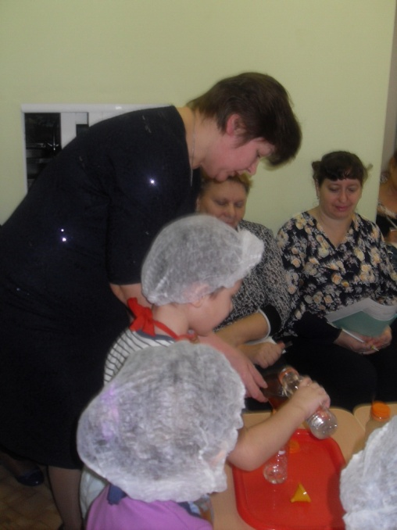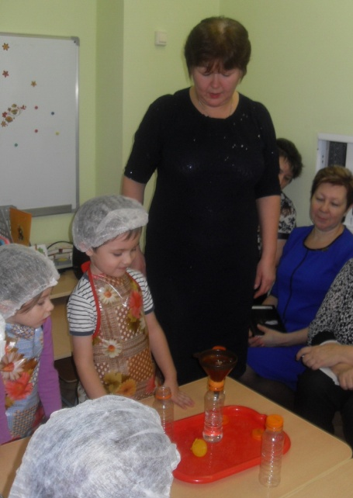

- Что ещё мы знаем о воде. (Растворитель)
Опыт 2. «Растворитель не для всего»
Вывод «Вода растворяет не всё»
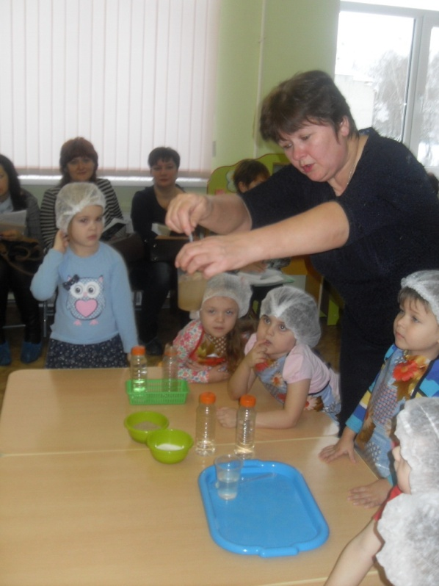
- Давайте подойдём доске и запишем результаты своих исследований. ( вода- жидкость; растворитель, но не для всего; не имеет запах, вкус, цвета, формы, прозрачная)

Опыт 3. «Взвешивание»
Вывод: «Вода имеет вес»
- Снова возвращаемся к записи результатов исследования. (вода имеет вес, она может быть не только жидкой, но и твёрдой)
Опыт 4. «Летающая вода» (проводит воспитатель)
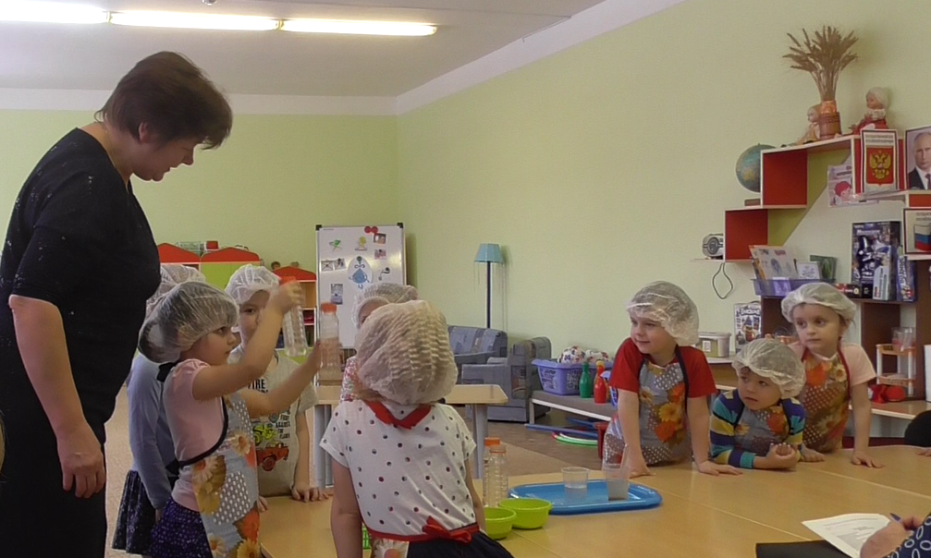
Вывод: « Вода при нагревании превращается в пар»

Рефлексия.
Вы довольны своей работой в лаборатории. Что нового вы сегодня узнали?
(вода имеет вес, не всё может растворить, при нагревании превращается в пар)
Вы слыхали о воде?
Говорят она везде!
В луже, в море, в океане
И в водопроводном кране.
Как сосулька замерзает,
В лес туманом заползает.
На плите у вас кипит,
Паром чайника шипит,
Растворяет сахар в чае.
Мы её не замечаем,
Мы привыкли, что вода –
Наша спутница всегда!

Вы замечательно работали. Настоящие научные сотрудники. Я приготовила для вас медали. А что скажите мне вы о нашем занятии?

Дети : Спасибо, было очень интересно! Нам нравится работать в лаборатории.

